Электрондық өтінім беру жөніндегі нұсқаулық

Электрондық өтінім беру жүйесінің көмегімен авторлық құқық және өнеркәсіптік меншік объектілерін тіркеуге өтінімдерді беру мүмкіндігі беріледі, мысалы:
- тауар белгілері;
- өнертабыстар;
- селекциялық жетістіктер;
- тауарлар шығарылған жерлердің атауы;
- өнеркәсіптік үлгілер;
- пайдалы модельдер.

Өтінім беру парақшасына өту
Электрондық өтінім беру бетіне сайттың басты беті арқылы
www.qazpatent.kz. кіруге болады.



"Онлайн өтінім беру" бөлімінде ұсынылатын өтінім түрін таңдау қажет: Өнертабысқа өтініш;
Пайдалы модельге өтініш; Өнеркәсіптік үлгіге өтініш;
Селекциялық жетістікке өтініш; Тауар белгісіне өтініш;
Тауарлар шығарылған жерлердің атауына өтініш; Авторлық құқық туралы өтініш;
Өтінішті таңдаған кезде сіз автоматты түрде "ҰЗМИ" РМК-ның жеке кабинетінің сайтына кіресіз; www.newcab.kazpatent.kz

Жеке кабинет сайтында авторизациялау үшін сізге ЭЦҚ (электрондық цифрлық қолтаңба) қажет.

ЭЦҚ алу
Егер сізде ЭЦҚ болмаса, оны Ұлттық куәландырушы орталықтың сайтына өту арқылы http://pki.gov.kz алуыңыз қажет тіркеу рәсімінен өту немесе жақын маңдағы Халыққа қызмет көрсету орталығына хабарласу.
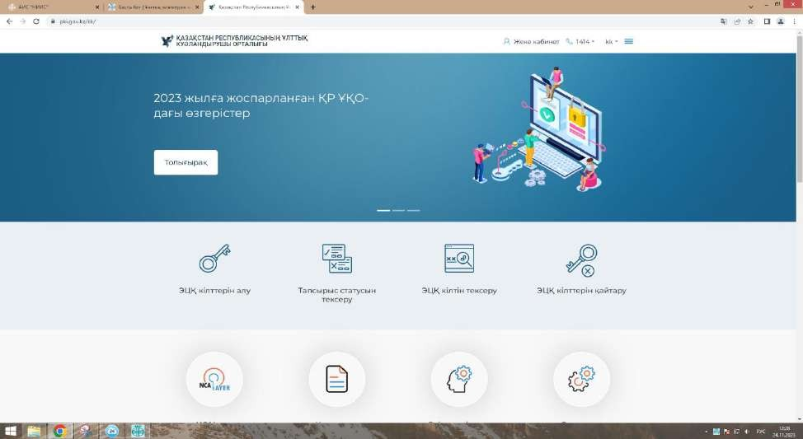

Порталға кіру
Егер сізде ЭЦҚ кілті болса, сізге "ЭЦҚ көмегімен кіру "батырмасын басу қажет. Егер Сіз электронды өтініш беру қызметтерін бірінші рет қолдансаңыз да, өтініш берушіге жүйеге тіркелудің қажеті жоқ, тек кіру жеткілікті және жүйе автоматты түрде оның профилін жасайды.
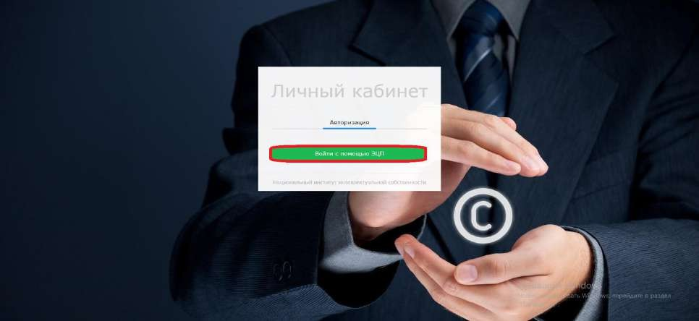

Жеке кабинетке кіру
ЭЦҚ-мен (авторландыру кілті) кірген кезде сіздің жеке кабинетіңізге кіру мүмкіндігі ашылады, онда сіздің өтінімдеріңізді, төлемдеріңізді, "НИИС" РМК-мен хат-хабарларды, қорғау құжаттарын көруге болады. Сондай-ақ, техникалық мәселелер бойынша мамандарға жүгіну мүмкіндігі бар.
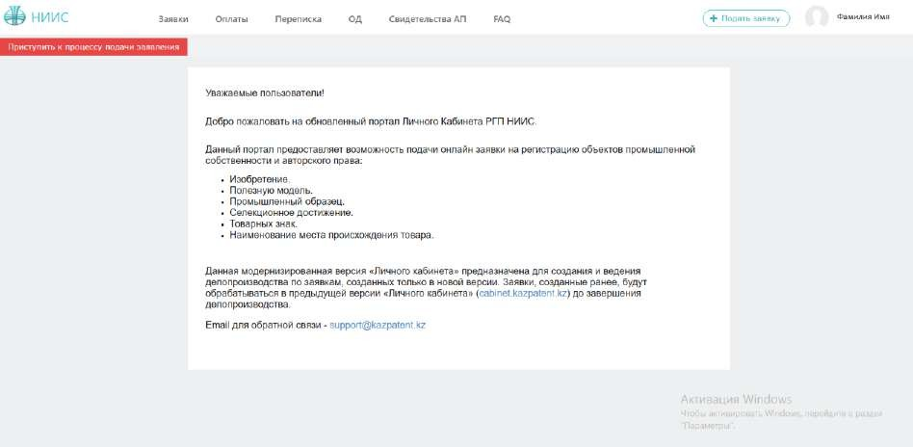
Жеке кабинетке бастапқы кіру кезінде жүйе ЭЦҚ-мен алынған мәліметтерді тексеруді, сондай-ақ жетіспейтін мәліметтерді енгізуді ұсынады.
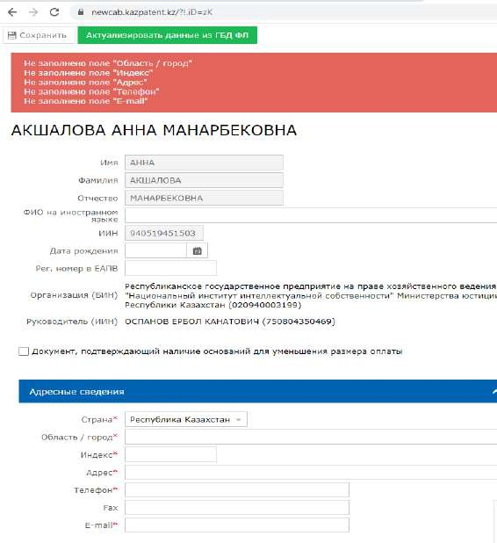
Дербес мәліметтер өзгерген жағдайда, оның ішінде заңды тұлғаның ЭЦҚ-мен авторландыру кезінде кәсіпорынның атауы өзгерген жағдайда, пайдаланушы

Профильді ашып, "МДҚ-нан деректерді өзектендіру" батырмасын пайдалана отырып, тиісті өзгерістер енгізуі немесе қолмен енгізуі қажет.

Өтініш беру процесі.
Өтінім беру үшін жоғарғы оң жақ бұрыштағы "өтінім беру" батырмасын басу немесе "өтініш беру процесіне кірісу"батырмасын басу қажет.
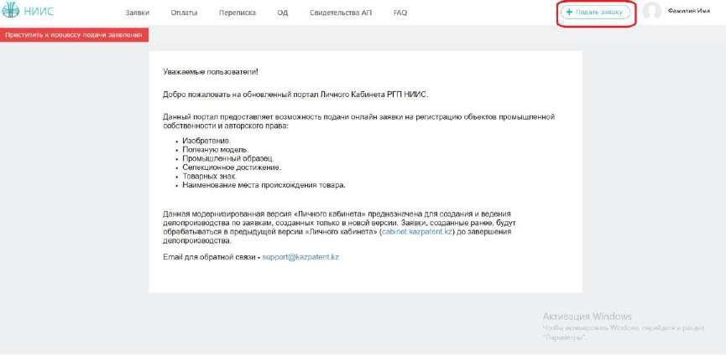

Өтініш түрін таңдау.
Ашылған жаңа терезеде өтінім түрін таңдаңыз.
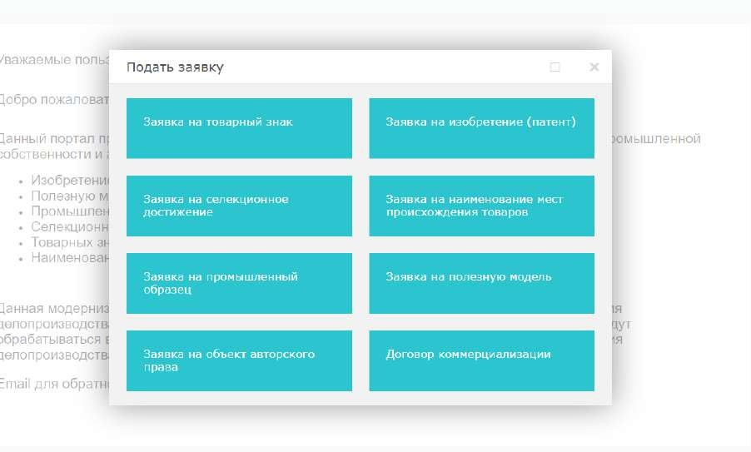

Өтініш беру мысалы Тауар белгілер Өтінімдегі рөлді таңдау

Әрі қарай, жүйе пайдаланушыға өтінімдегі рөлді таңдау мүмкіндігін береді. Таңдау ретінде жасалуы мүмкін:
- өтініш берушінің;
- сенімді тұлға;

Өтініш берушіден өтініш беру

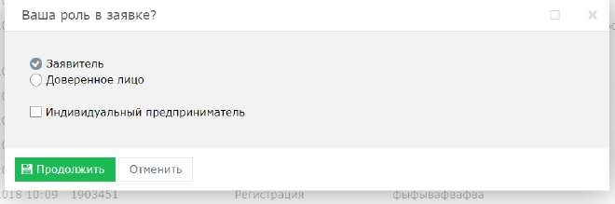

    - Өтінімді толтыру.
Ашылған жаңа терезеде "деректер" қойындысына өтіп, атау өрісін толтырып, тауар белгісінің түрін таңдап, суретті жүктеп, тиісті параметрлерді таңдау керек.

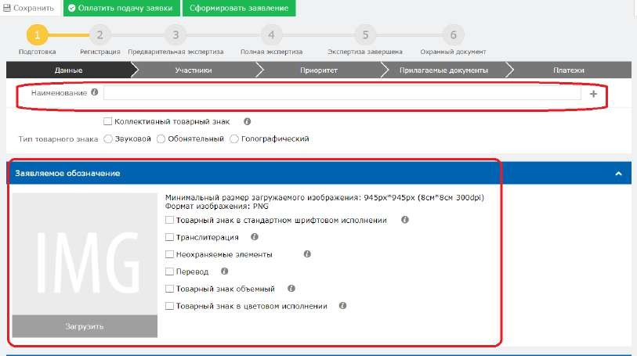

ХҚТУ сыныптарын қосу (тауарлар мен қызметтердің халықаралық жіктелуі).
ХҚТУ сыныптарын қосу үшін "сынып қосу" өрісін таңдау керек.

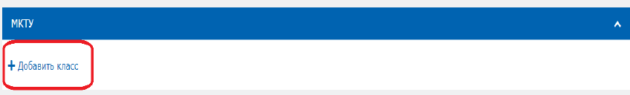

Жаңа терезе ашылады. Әрі қарай, сыныптарды кеңірек шолу үшін "ХҚТУ" батырмасын басыңыз.
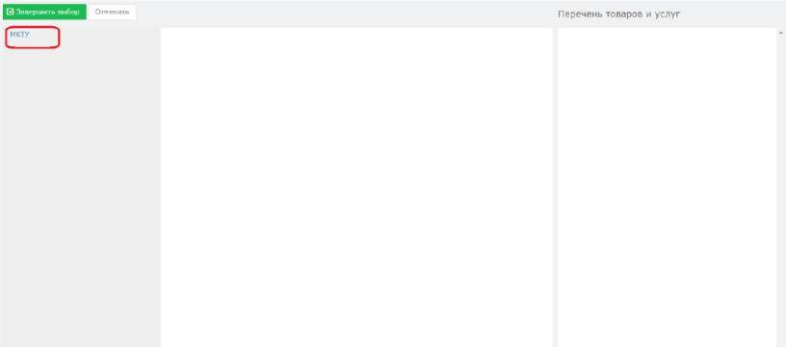

Барлық сыныптарды қарау және іздеу мүмкіндігі бар терезе ашылады.
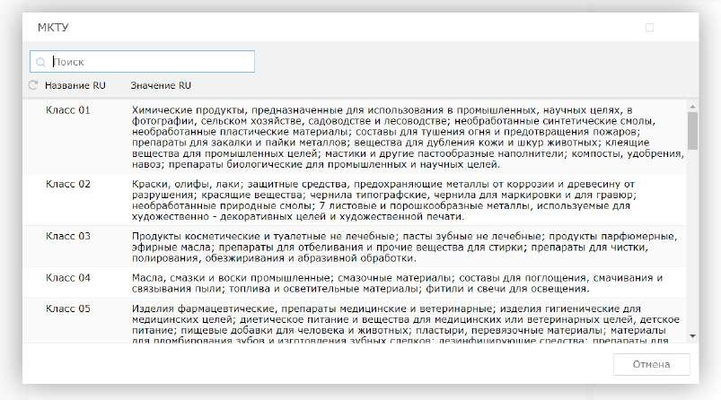

Сыныптардың жалпы тізімі ашылады, ал ішінде "+"батырмасын басу арқылы ХҚТУ класы бойынша тауарларды таңдау мүмкіндігі бар. Аяқтағаннан кейін "таңдауды аяқтау" батырмасын басыңыз.
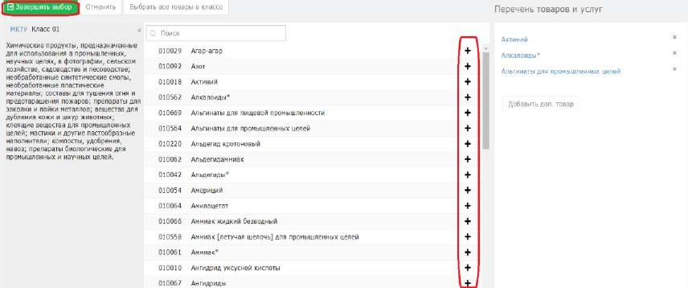

Өтінімге қатысушыны қосу.
Қажет болған жағдайда басқа қатысушыларды (патенттік сенім білдірілген және сенімді тұлға) қосуды таңдау мүмкіндігі бар. Ол үшін "қатысушылар" қойындысына өтіп, "мүше қосу" батырмасын басу керек.

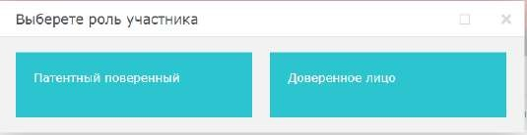
Патенттік сенім білдірген өкіл қосылған кезде терезе ашылады.
*Белгіленген өрістерді толтыру қажет.
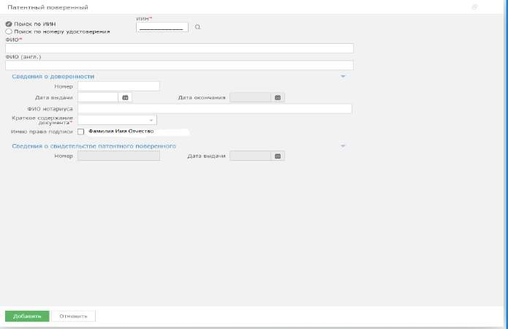

Сенім білдірілген адамды қосқанда терезе ашылады. *Белгіленген барлық өрістерді толтыру қажет.
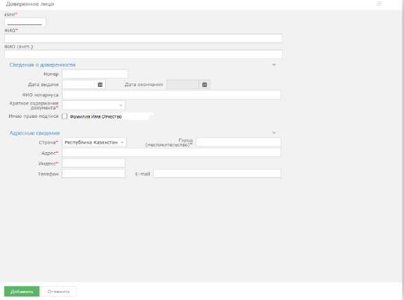

Өтінім бойынша басымдықты қосу.
Өтінім бойынша басымдықты қосу мүмкіндігі бар, құсбелгіні қойып, тиісті параметрлерді таңдау керек.
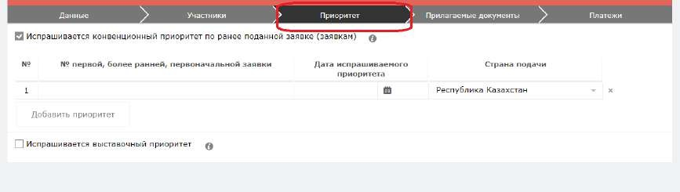

Өтінімге қоса берілген құжаттарды қосу.
"Қоса берілген құжаттар" қойындысында өтінімге қатысты құжаттарды қоса беру қажет. Құжаттар word, pdf форматында қосылуы керек.
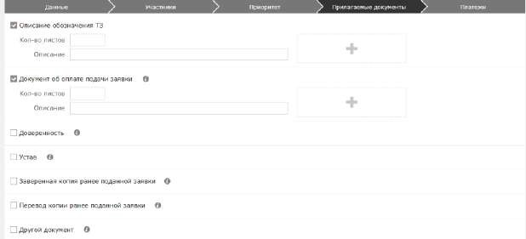

Өтінішті қалыптастыру
Әрі қарай, "мәлімдеме жасау" батырмасын басыңыз. Өтінішті сәтті қалыптастырған кезде бұл терезе пайда болады.

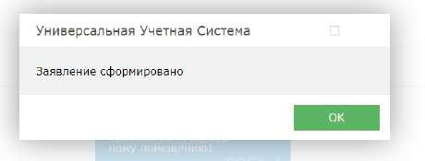

Егер сіз міндетті параметрлерді толтырмай мәлімдеме жасауға тырыссаңыз, жүйе ескерту береді және жіберу мүмкін болмайды.
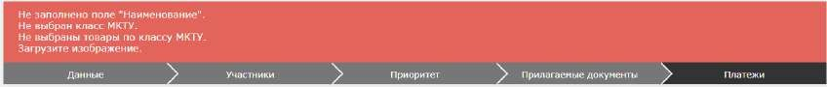

Қалыптасқан PDF электрондық мәлімдемесі жоғарғы оң жақ бұрышта пайда болады. Қаласаңыз, оны жүктеуге болады.

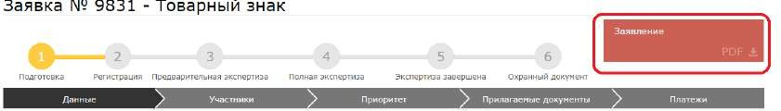

Өтінім беру ақысы
Өтінімді төлеу үшін "өтінім беруді Төлеу" батырмасын басу қажет. Сондай- ақ, алдын-ала төлем шотын құрып, шотты электронды форматта алуға
болады.

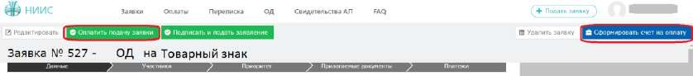

Сіздің төлеміңізді тұжырымдайтын жаңа терезе ашылады.

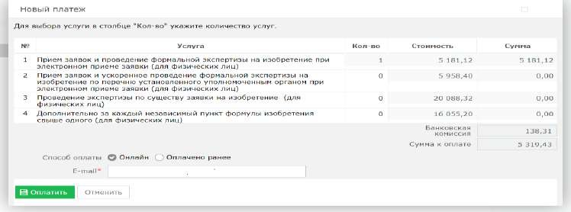
Төлемсіз қол қою және өтініш беру мүмкін емес.

Қол қою және өтініш беру
Төлегеннен кейін "қол қою және өтініш беру"батырмасын басу қажет. Сәтті өтініш берген кезде сізде кіріс нөмірі мен штрих-коды бар жаңа терезе пайда болады.

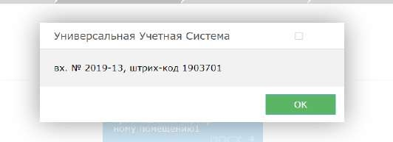

Тіркеу кезеңі.
Өтінім толық сәтті берілген жағдайда кіріс нөмірі мен штрих-код беріледі, өтінімнің өзі тіркеу кезеңіне "ҰЗМИ" РМК-на жіберіледі.

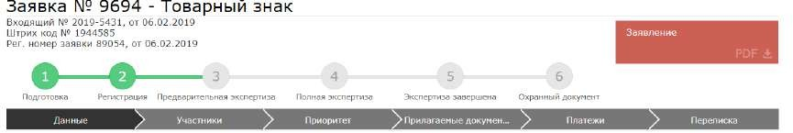

Өтінімді қарау мәртебесінің өзгеруін күту
"ҰЗМИ" РМК-да сіздің өтініміңізді қарау барысында Сіздің өтініміңіздің мәртебесі келесідей өзгереді:

- Тіркеу-өтінім "ҰЗМИ" РМК-ға келіп түсті және ол бойынша жұмыс жақын арада басталады;
- Алдын ала сараптама - сіз берген құжаттар тексерілді және өтінім бойынша деректер сарапшылардың қарауына жіберілді;
- толық сараптама - өтінім сарапшылардың қарауында болады;
- сараптама аяқталды – сараптама аяқталды, жариялауға дайындық.
- Қорғау құжаты – қорғау құжатын беру.
Сіздің өтініміңіз бойынша мәртебе өзгерген сайын сіз ЭЦҚ-да көрсетілген электрондық пошта арқылы хабарлама аласыз.

Сенім білдірілген адамнан өтініш беру

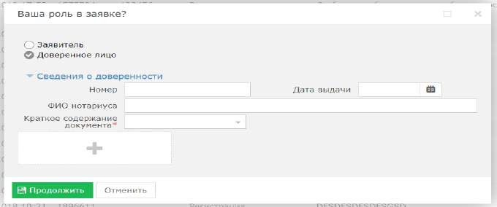
Сенім білдірілген адамнан өтінім берген кезде сенімхат туралы қажетті мәліметтерді қоса беру, сенімхаттың сканерлеу нұсқасын қоса беру қажет.

Өтінімді толтыру.
Ашылған жаңа терезеде «Деректер» қойындысына өтіп, атау өрісін толтырып, тауар белгісінің түрін таңдап, белгіні жүктеп, тиісті параметрлерді таңдау керек.

ТҚХЖ сыныптарын қосу (тауарлар мен қызметтердің халықаралық жіктелуі).
ТҚХЖ сыныптарын қосу үшін «Сынып қосу» өрісін таңдау керек.
Жаңа терезе ашылады. Әрі қарай, сыныптарды кеңірек шолу үшін
«ТҚХЖ» батырмасын басыңыз.
Барлық сыныптарды қарау және іздеу мүмкіндігі бар терезе ашылады.
Сыныптардың жалпы тізімі ашылады, ал ішінде "+" батырмасын басу арқылы ТҚХЖ класы бойынша тауарларды таңдау мүмкіндігі бар. Аяқтағаннан кейін "таңдауды аяқтау" батырмасын басыңыз.

Өтінімге қатысушыны қосу.
Қажет болған жағдайда басқа қатысушыларды (патенттік сенім білдірілген және сенімді тұлға) қосуды таңдау мүмкіндігі бар. Ол үшін "Қатысушылар" қойындысына өтіп, "Мүше қосу"батырмасын басу керек.
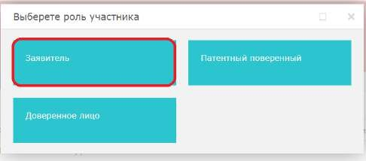
Өтініш беруші қосылған кезде терезе ашылады. Белгіленген барлық өрістер * толтыруға міндетті.
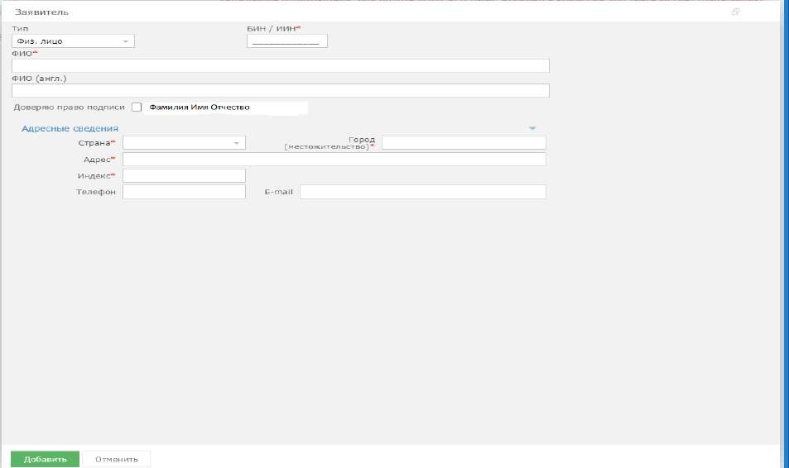

Өтінім бойынша басымдықты қосу.
Өтінім бойынша басымдықты қосу мүмкіндігі бар, құсбелгіні қойып, тиісті параметрлерді таңдау керек.

Өтінімге қоса берілген құжаттарды қосу.
"Қоса берілген құжаттар" қойындысында өтінімге қатысты құжаттарды қоса беру қажет. Құжаттар word., pdf. форматында болуы керек.

Өтінішті қалыптастыру
Әрі қарай, "Мәлімдеме жасау" батырмасын басыңыз. Өтінішті сәтті қалыптастырған кезде бұл терезе пайда болады.
Егер сіз міндетті параметрлерді толтырмай мәлімдеме жасауға тырыссаңыз, жүйе ескерту береді және жіберу мүмкін болмайды.

Қалыптасқан PDF электрондық мәлімдемесі жоғарғы оң жақ бұрышта пайда болады. Қаласаңыз, оны жүктеуге болады.

Өтінім беру ақысы
Өтінімді төлеу үшін "Өтінім беруді төлеу" батырмасын басу қажет. Сондай-ақ, алдын-ала төлем шотын құрып, шотты электронды форматта алуға болады.
Сіздің төлеміңізді тұжырымдайтын жаңа терезе ашылады.
Төлемсіз қол қою және өтініш беру мүмкін емес.

Қолы және өтініш беру
Төлегеннен кейін "Қол қою және өтініш беру" батырмасын басу қажет. Сәтті өтініш берген кезде сізде кіріс нөмірі мен штрих-коды бар жаңа терезе пайда болады.

Тіркеу кезеңі.
Өтінім толық сәтті берілген жағдайда кіріс нөмірі мен штрих-код беріледі, өтінімнің өзі тіркеу кезеңіне "ҰЗМИ" РМК-ға жіберіледі.

Өтінімді қарау мәртебесінің өзгеруін күту
"ҰЗМИ" РМК - да сіздің өтініміңізді қарау барысында Сіздің өтініміңіздің мәртебесі келесідей өзгереді:
- Тіркеу-өтінім "ҰЗМИ" РМК-ға келіп түсті және ол бойынша жұмыс жақын арада басталады;
- Алдын ала сараптама - сіз берген құжаттар тексерілді және өтінім бойынша деректер сарапшылардың қарауына жіберілді;
- толық сараптама - өтінім сарапшылардың қарауында болады;
- сараптама аяқталды – сараптама аяқталды, жариялауға дайындық.
- Корғау құжаты - қорғау құжатын беру.
Сіздің өтініміңіз бойынша мәртебе өзгерген сайын сіз ЭЦҚ-да көрсетілген электрондық пошта арқылы хабарлама аласыз.

Қорғау құжатын беруге/тіркеуге өтініш беру Өтінімді таңдау
Жеке кабинетке кіру
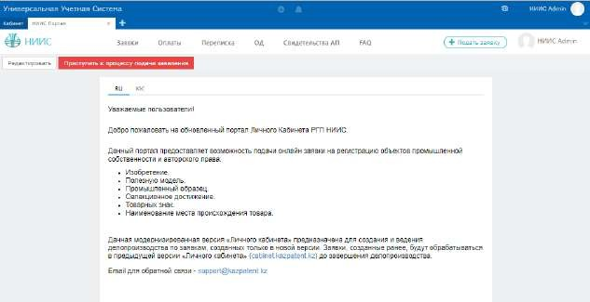
"Өтінімдер" модуліне өту
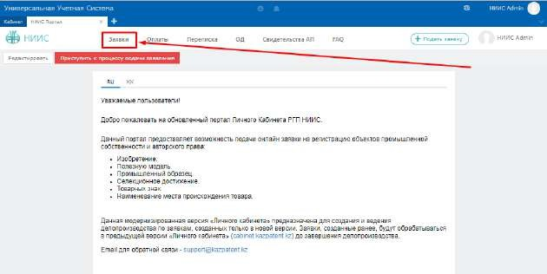
Қажетті өтінімді табыңыз
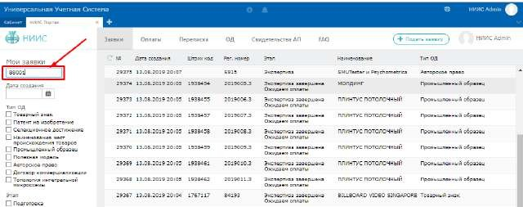

Таңдаған өтінімді ашыңыз
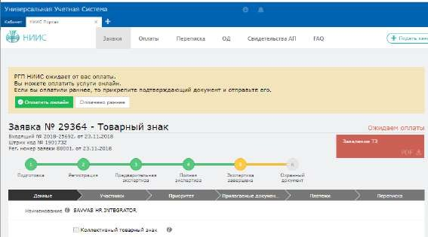

Өтінішті қалыптастыру
"Хат алмасу" қойындысына өтіңіз
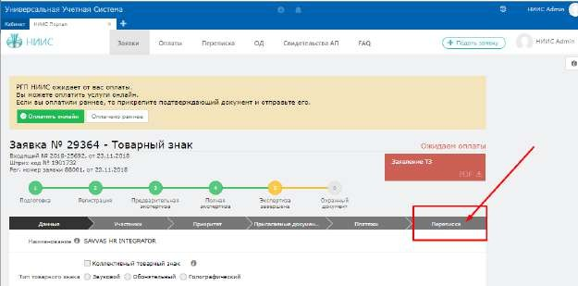
"Құжат Қосу" батырмасын басыңыз
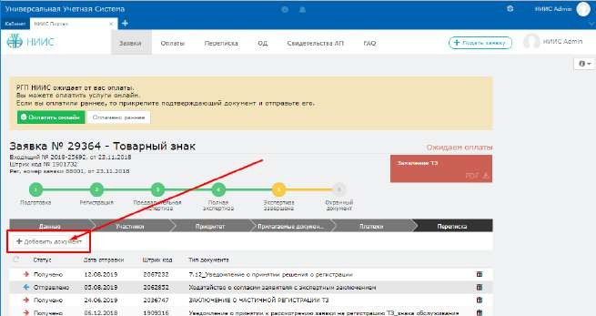

Жаңа терезеде "құжат түрін"таңдаңыз
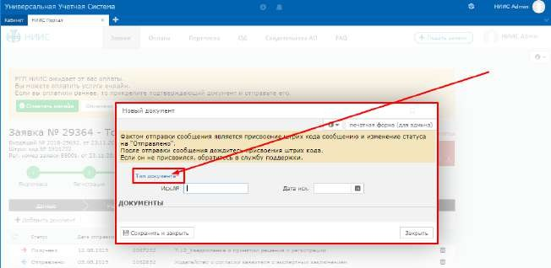
Құжаттар түрлерінің тізімінен "қорғау құжатын беру туралы өтінішті" таңдаңыз
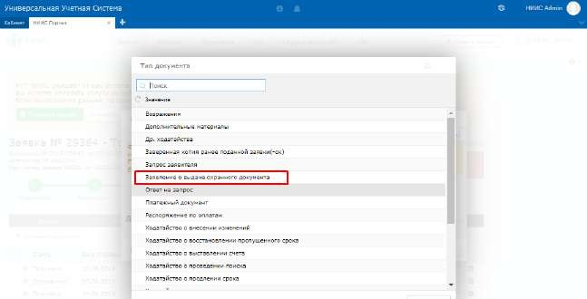

Құжаттарды тіркеу
Қажетті деректерді енгізіңіз. Қажет болса, сенімхатты тіркеңіз
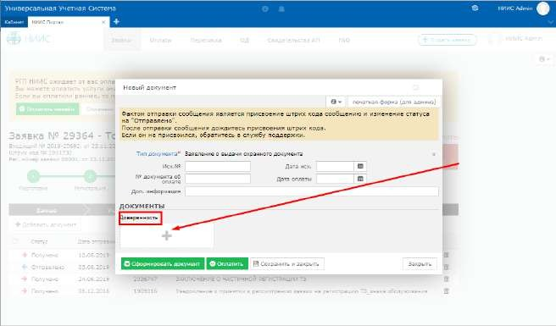

Төлем
Төлем тек онлайн режимінде жүзеге асырылады. Төлемді жүзеге асыру үшін "Төлеу" батырмасын басыңыз
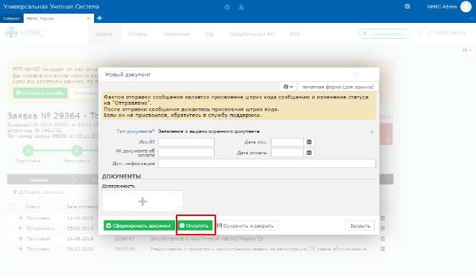
"Жаңа төлем" терезесінде тарифпен танысып, "Төлеу" батырмасын басыңыз
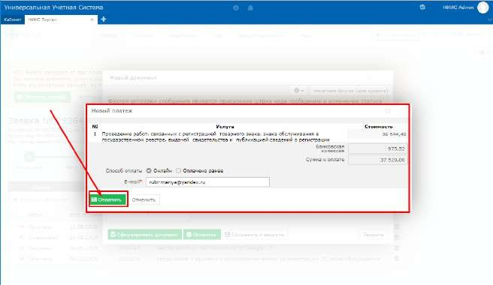
"Төлеу" батырмасын басқан кезде жүйе EPAY бетіне жібереді
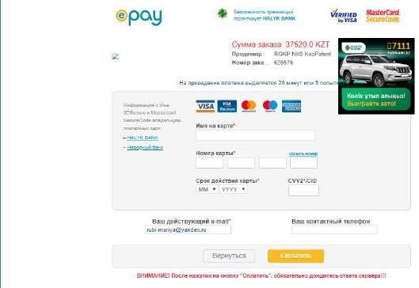

Төлем картасының деректерін енгізу
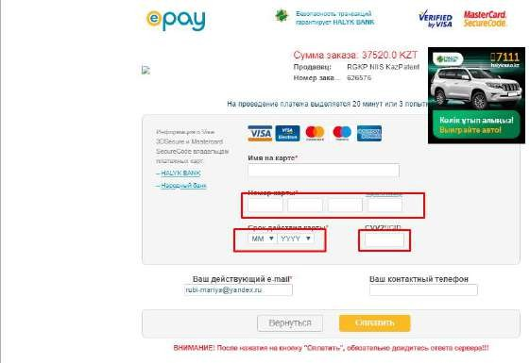
"Картадағы атау" өрісіне төлем картасында көрсетілген атау енгізіледі
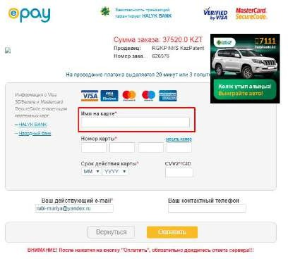
Корпоративтік төлем картасын пайдаланған кезде "картадағы атау" өрісіне кәсіпорынның атауын енгізу қажет.
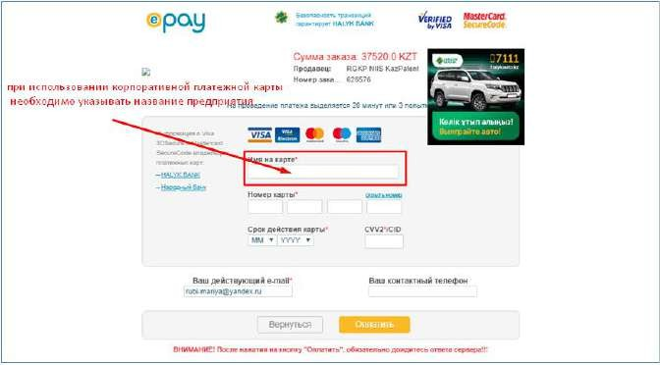
"Төлеу" батырмасын басқаннан кейін сервердің жауабын күтіңіз!!!

Құжатты қалыптастыру
Транзакция сәтті аяқталған кезде, жүйе пайдаланушыны төлем туралы түбіртегі бар құжатты жасау бетіне қайтарады. Әрі қарай, "құжатты қалыптастыру" батырмасын басыңыз
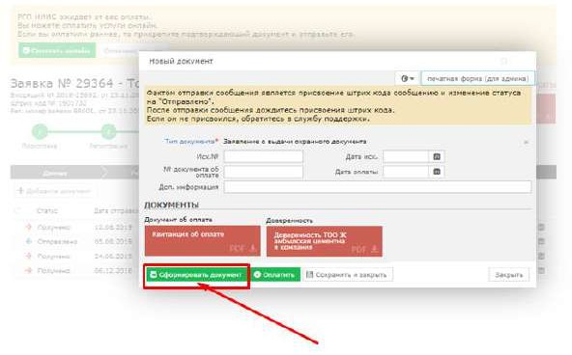
Жүйе "қорғау құжатын беру туралы өтінішті" қалыптастырады

Қол қою және жіберу
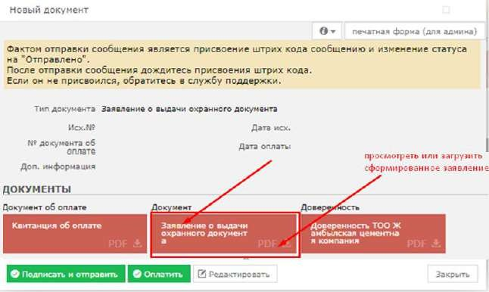
Қалыптастырылған өтініштің дұрыстығын тексергеннен кейін ЭЦҚ ға қол қою және ҰЗМИ ға жіберу қалады

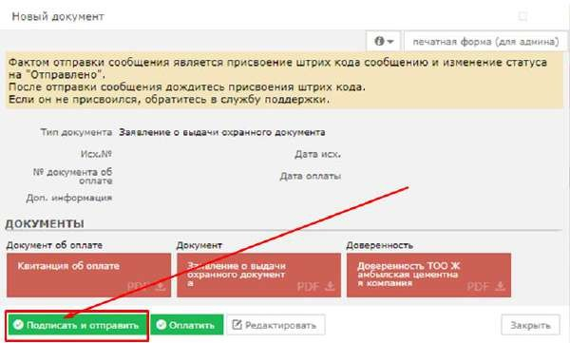
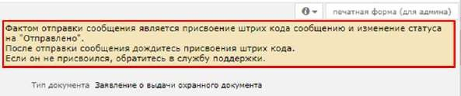
Сіздің назарыңызды ескертуге аударамыз

Штрих-код тағайындалғанша күтіңіз және күйді"жіберілді" күйіне өзгертіңіз
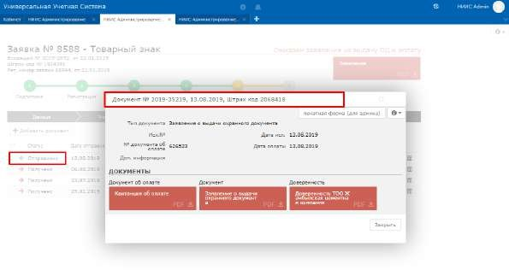

Өтінішті қарау мәртебесінің өзгеруін күту
"ҰЗМИ" РМК-да Сіздің өтінішіңіз оң қаралған жағдайда, сіздің өтініміңіздің мәртебесі "қорғау құжаты" болады. Қорғау құжатының өзі өтінімнің "хат алмасу" қойындысына жіберіледі

